طرح توجیهی راه اندازی پاركينگ طبقاتي
سال تهیه: 1396

فهرست مطالب

ردیف | موضوع | شماره صفحه
1  2  3  4  5  6  7  8  9  10  11  12  13  14  15  16  17  18  19 | ضرورت طرح  کارکرد ونحوه استفاده  مشخصات فنی  فضای مورد نیاز  مزیتهای و ویژگیهای اجرایی  جانمایی پارکینگ  صفحه چرخان  نكات ایمنی  خودروهای قابل استفاده  نصب و راه اندازی  1-اجرای فونداسیون  2-نصب و راه اندازی پارکینگ  امور مالی طرح  سرمایه گذاری ثابت طرح  2-1 – تجهیزات اداری و کارگاهی  هزینه های قبل از بهره برداری  جدول هزینه های ثابت طرح  جدول هزینه های جاری طرح  جدول سرمایه گذاری طرح | 5  7  9  10  11  12  13  14  15  16  16  17  19  19  20  20  21  21  26

بنام خدا

ضرورت طرح:
گسترش شهرها، افزایش تعداد مسافرتهای شهری ، پیشرفت تکنولوژی و ارزان شدن قیمت خودرو و بالارفتن درآمد خانواده سبب شده تعداد خودروها در شهرها افزایش قابل توجه ای داشته باشد. که این امر باعث ایجاد ترافیک و همچین کمبود محل پارک خودرو شده است. حل مسئله ترافیک به برنامه‌ریزی‌های درازمدت و کوتاه مدت مختلفی از جمله کاهش سفرهای شهری ، طراحی سیستم حمل و نقل عمومی فراگیر و غیره نیازمند است. تامین فضای پارکینگ خودرو در شهر، خارج از بحث ترافیک یکی از نیازهای ضروری است. تامین پارکینگ در بافت ‌های شهری موجود ما از دغدغه ‌های طراحان شهری نبوده است و اکثر فضاهایی پیش بینی شده در طرح های جامع یا تغییر کاربری داده و یا واگذار شده‌اند. در ساختمانهای مسکونی وضع آشفته تر بوده و با توجه به هزینه ‌های تامین پارکینگ و گرانی نرخ زمین و استفاده از فضای پارکینگ برای کاربری های دیگر تمامی سازنده ‌ها به طوری از ساخت آن طفره رفته و تا جایی که امکان داشته از تامین آن اکراه دارند. و در بسیار موارد سازندگان اقدام به خرید پارکینگ تامین نشده از شهرداری ها نموده و یا بدلیل عدم تامین پارکینگ جریمه شده و پايان كار گرفته‌اند. امروزه با ورود حجم بالایی از خودروها ، سرانه خودرو از یک دستگاه به ازای هر واحد مسکونی یه دو یا سه واحد در حال افزایش است .این امر باعث ازدحام خودروها در حاشیه خیابان ‌ها و کوچه‌ها شده است. در این وضعیت می بایست روشی را پیشنهاد نمود که هم ارزان بوده و هم اجرای آ‌ن ساده باشد و حجم بالایی از پارکینگ را برای ساختمانها تامین نماید. در صفحات آینده برآنیم که به شرح سیستم پارکینگ مکانیزه اسمارت پارکینگ بپردازیم که مزایای فراوانی از جمله سادگی استفاده ، نصب سریع، فضای کم مورد نیاز و توجیه اقتصادی را با خود بهمراه دارد. کارشناسان این شرکت پس از بازدید از محل‌‌های نصب شده و مراحل نصب آن در کشور کره جنوبی ، مدت زمان مدیدی صرف مطالعه و تحقیق در این مورد نموده است و با رسیدن به یقین ، این نوع پارکینگ را به جامعه شهری و مهندسی ایران تقدیم می نمایند. نظر به اینکه حل بسیاری از مشکلات در کلان شهرها تنها از طریق تجهیزات مدرن امکان پذير است، ما را عزم بر این است با ارائه و پشتیبانی از این سیستم بتوانیم گره ای از مشکلات شهرمان را بگشاییم.

کارکرد ونحوه استفاده:

سیستم محرکه این پارکینگ یک موتور گیربگس بوده که بوسیله چرخ دنده، ریلی را حول محوری استوانه‌ای شکل با قاعده نیم دایره می چرخاند . این ریل به محفظه های قرارگیری خودرو وصل شده و خودرو را بهمراه خود همانندیک چرخ و فلک بدور این محور می چرخاند.
در این نوع پارکینگ یک دستگاه کنترل پنل (تابلو کنترل ) قرار دارد که در آن یک سیستم قرار گرفته که به صورت هوشمند کوتاه ترین مسیر را جهت تحویل خودرو انتخاب می‌نماید. 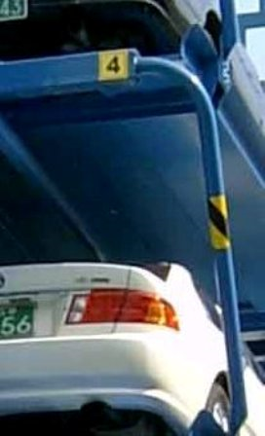

بر روی صفحه تابلو به تعداد ظرفیت پارکینگ شاسی وجود دارد. و همچنین روی پارکینگ در محل قرارگیری خودرو یک شماره درج شده است (شکل زیر) که این شماره از پای پارکینگ قابل خواندن ‌ . میباشند
حال با فشار شماره محل قرارگیری خودرو، سیستم در کوتاهترین مسیر حرکت، خودرو را به دروازه خروجی هدایت می نماید
استفاده از این تابلو کنترل همانند شاسی آسانسور فوق العاده ساده بوده و نیاز به هیچ گونه اطلاعاتی ندارد

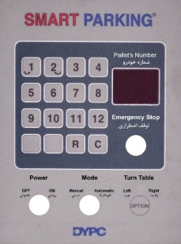

مشخصات فنی :
سیستم فوق در دو مدل LوSU تولید می شوند مدل L برای خودروهای پژویی، سواری می باشد مدل SU برای خودروهای شاسی بلند تعبیه شده است.
جریان مورد نیاز برق 3 فاز می باشد و در مدت کمتر یک دقیقه یک دور کامل چرخش انجام می پذیرد و این بمعنی آن است که در دورترین فاصله خودرو در کمتر از 30 ثانیه تحویل راننده می شود. حداکثر وزن و ابعاد خودروهایی که توسط مدلهای Lو SU قابل سرویس دهی می‌باشند در جدول زیر آمده است:
:
SM  12SU | SM  10SU | SM  8SU | SM  16L | SM  14L | SM  12L | SM  10L | SM  8L | مدل
12 | 10 | 8 | 16 | 14 | 12 | 10 | 8 | ظرفیت پارکینگ
L5200×W2100×H1900 |  |  | L5200×W2100×H1600 |  |  |  |  | ابعاد به میلیمتر | مشخصات اتومبیل
2400kg |  |  | 2150kg |  |  |  |  | وزن | مشخصات اتومبیل
SUV(jeep style) |  |  | Sedan Style |  |  |  |  | مدل های ماشین | مشخصات اتومبیل
 |  |  | (BMW745,BENZ-S600,EQUUS) |  |  |  |  | مدل های ماشین | مشخصات اتومبیل
-40to+45 degree C |  |  | -40to+45 degree C |  |  |  |  | محدوده دمائی
85-90db |  |  | 85-90db |  |  |  |  | میزان صدا
SEW EURO-DRIVE'Or equivalents |  |  | SEW EURO-DRIVE'Or equivalents |  |  |  |  | نوع موتور

فضای مورد نیاز :
فضای مورد نیاز برای جانمایی و قرار گیری این پارکینگ حدود 31 متر مربع می باشد.
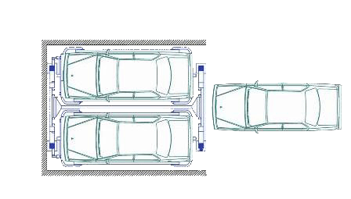
ابعاد و ارتفاع مدلهای مختلف در جدول زیر آمده است
.
SU  (mm) | L  (mm) | ظرفیت | ابعاد
11260 | 9850 | 8 | ارتفاع (متر)
13400 | 11680 | 10 | ارتفاع (متر)
15500 | 13500 | 12 | ارتفاع (متر)
- | 15400 | 14 | ارتفاع (متر)
- | 17200 | 16 | ارتفاع (متر)

بالای فرم

مزیتهای و ویژگیهای اجرایی این نوع پارکینگ به شرح زیر می باشد:
 1- سهولت نصب و راه اندازی کوتاه مدت: این سامانه حداکثر ظرف 6 روز نصب میگردد. سه روز جهت احداث فونداسیون که به صورت گسترده و سطحی اجرا میگردد و سه روز هم جهت نصب سازه ها، اتصالات برقی و راه اندازی.
 2- فضای کم مورد نياز: اشغال 30 متر مکعب فضا برای تامین هر پارکینگ در حالی که در پارکینگ های ساختمانی معمولی بیشتر از 60 مترمکعب فضا برای تامین هر پارکینگ مورد نیاز است. این امکان وجود دارد که در زمین های بلاتکلیف و نامتقارن به ابعاد حدودا 6 متر در 5 متر که قاعدتا امکان پارک 2 اتومبیل وجود دارد تا 16 دستگاه اتومبیل پارک نمود. در فضایی که امکان دور زدن ماشین هم نمی باشد با تعبیه یک صفحه چرخان امکان نصب اینگونه پارکینگ ها وجود دارد.
 3- قابليت جابجايي: پرتابل بودن دستگاه این امکان را فراهم می آورد که سامانه هر زمان برچیده شده و سریعا در جای دیگری نصب گردد.
 4- هزينه سرويس و نگهداری ناچيز: با توجه به سیستم دورانی محوری سرویس و نگهداری این سامانه فوق العاده ارزان بوده و در حدود یک دستگاه آسانسور می باشد.
 5- عدم امکان سقوط: سیستم چرخ و فلکی طراحی شده به نحوی که امکان سقوط را به صفر میرساند.
 6- تنوع در پوشش: سامانه به صورت OUT DOOR طراحی گردیده است، بطوری که نیاز به پوشاندن آن وجود ندارد لیکن در صورت صلاحدید کارفرما این امکان وجود دارد تا از طیف گسترده ای از مصالح از ورق های آلوپان تا دیوار سیمانی یا ورق های پلی کربنات جهت اجرای نمای آن استفاده گردد. همچنین امکان استفاده تبلیغاتی از دیواره ها نیز فراهم آید.
در شرایط زیر سرمایه گذاری بر روی این نوع پارکینگ ایده آل بوده و جایگزینی برای آن نمی باشد:
1- تامین سریع پارکینگ برای ساختمانها و سازمانهایی که بدلیل نداشتن پارکینگ بار ترافیکی سنگینی برای خیابانها و کوچه های اطراف ایجاد می نمایند.
2- جایگزین کردن پارکینگ های معمولی در محلهایی که قیمت زمین فوق العاده بالا می باشد و یا اینکه امکان فنی تامین پارکینگ وجود ندارد.
3- استفاده از زمین های پرت و کوچک به عنوان پارکینگ های عمومی کوچک.

جانمایی پارکینگ:
محل قرارگیری پارکینگ می تواند در موقعیتهای مختلفی قرار گرفته و از زمین های پرت به بهترین صورت استفاده نمود
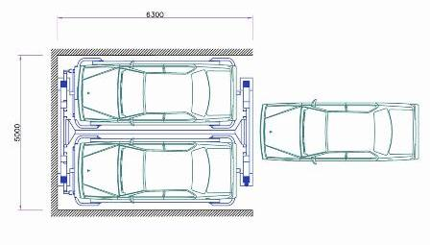

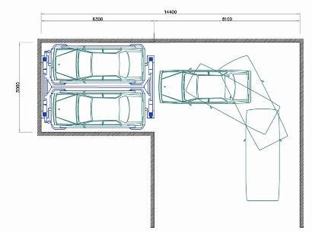

صفحه چرخان (Turn Table) :
در صورتی که محل قرار گیری پارکینگ طوری باشد که امکان گردش خودرو و وارد شدن در آن نباشد می‌توان از صفحه چرخان طبق نقشه زیر استفاده نمود که خودرو را با زاویه مورد نیاز چرخانده تا بتواند به راحتی وارد پارکینگ شود.
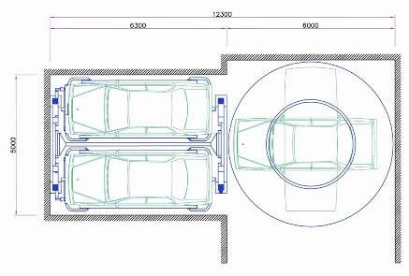

نكات ایمنی:
مسائل زیر جهت ایمنی در طراحی این پارکینگ دیده شده است:
1- بدلیل نوع عملکرد و طراحی امکان سقوط خودرو به هیچ وجه وجود ندارد .
2- محفظه های قرارگیری خودرو توسط ریل گاید در برابر تکانهای جانبی فیکس شده و امکان بازی در اثر نیروهای جانبی مانند باد ، زلزله و غیره ندارد .
3- فونداسیون و سازه پارکینگ برای مقاومت در برابر زلزله تا 8 درجه در مقیاس ریشتر طراحی شده است.
4- در صورت ورود هر مانعی در هنکام کار این سیستم، این مانع توسط سنسورها تشخیص داده شده و حرکت پارکینگ کاملا متوقف می شود و تنها پس از فشار شاسی "ادامه" بر روی کنترل پنل حرکت ادامه پیدا می کند.
5- درصورت باز ماندن درب ماشین سنسور درب از حرکت پارکینگ جلوگیری می کند.
6- دارای شاسی توقف اضطراری
7- حرکت این نوع پارکینگ کاملا در اختیار اپراتوری است که در پای پارکینگ قرار دارد. در مواقع اظطراری با فشار شاسی توقف اضطراری پارکینگ فورا متوقف می شود.
8- کنترل پنل در ارتفاعی نصب می شود که از دسترس کودکان خارج می باشد
9- درب کنترل پنل مجهز به قفل بوده و فقط توسط دارندگان کلید آن قابل باز شدن و استفاده می‌باشد.

خودروهای قابل استفاده:

در جدول زیر خودروهای مختلف با اندازه و وزن های آنها و رده بندی استفاده از این دو مدل آمده است
ردیف | نام خودرو | وزن  (کیلوگرم) | طول  (متر) | عرض  (متر) | ارتفاع  (متر) | مدل L | مدل M
1 | پژو 405 | 1100 | 4.41 | 1.70 | 1.41 | ok | ok
2 | پژو پرشیا | 1190 | _ | _ | _ | ok | ok
3 | مگان | 1745 | 4.450 | 1.78 | 1.46 | ok | ok
4 | سمند | 1184 | 4.50 | 1.74 | 1.45 | ok | ok
5 | زانتیا | 1264 | 4.55 | 1.76 | 1.40 | ok | ok
6 | تویوتا کمری | 1595 | 4.80 | 1.82 | 1.47 | ok | ok
7 | ماکسیما | 1390 | 4.93 | 1.78 | 1.43 | ok | ok
8 | هیوندایی سوناترا | 1613 | 4.80 | 1.83 | 1.48 | ok | ok
9 | هیوندایی اونته | 1280 | 4.53 | 1.73 | 1.42 | ok | ok
10 | پژو 206 | 1054 | 3.82 | 1.66 | 1.44 | ok | ok
11 | پژو 206 SD | 1099 | 4.19 | 1.66 | 1.46 | ok | ok
12 | پراید صبا | 820 | 3.94 | 1.61 | 1.46 | ok | ok
13 | ریو | 1580 | 3.99 | 1.70 | 1.47 | ok | ok
14 | پروتون M44 (لیفت بک) | 970 | 4.27 | 1.69 | 1.38 | ok | ok
15 | پروتون M41 (صندوق دار) | 995 | 4.36 | 1.69 | 1.38 | ok | ok
16 | BENZ 600 | _ | _ | _ | _ | ok | No
17 | BMW 745 | _ | _ | _ | _ | ok | No
18 | LEXUS 43 | _ | _ | _ | _ | ok | NO

بالای فرم
نصب و راه اندازی این سیستم شامل دو مرحله می باشد
1-اجرای فونداسیون
2- نصب و راه اندازی پارکینگ

1-اجرای فونداسیون :
یک فونداسیون بسیار ساده که نقشه تیپ اجرای آن در اختیار خریدار قرار میگیرد و حداکثر زمان مورد نیاز برای خاکبرداری و قالب و آرماتوربندی و بتن ریزی حدود 3 روز می باشد.

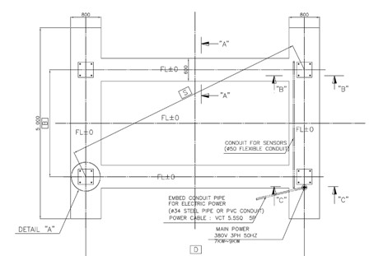

2-نصب و راه اندازی پارکینگ:
طول مدت نصب سه روز می باشد که طی مراحل زیر انجام می پذیرد:
• روز اول : برپاسازی و نصب استراکچر به کمک یک دستگاه جرثقیل (10تن برای مدل 8 عددی و یا 25 تن برای مدل های 10 و 12 عددی)
• روز دوم : محکم نمودن پیچ و مهره های سازه و نصب برق و سیستم کنترل
• روز سوم : راه اندازی و اجرای گروت
درصورتی که نیاز به فونداسیون خاص و یا اینکه بدلیل موقعیت ویژه ممکن است عملیات نصب دشواریهای های خاص خود را داشته باشد این زمان افزایش یابد.

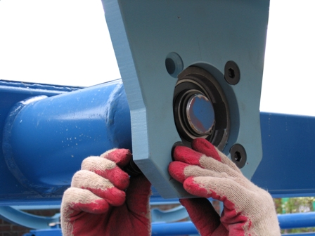

امور مالی طرح

- سرمایه گذاری ثابت طرح: ( آمار ها تقریبی است)
1-1 زمین محل اجرای طرح:
متراژ | نوع ملک | قیمت کل( میلیون ریال)
200 | تجاری | 4000

2-1 – تجهیزات اداری و کارگاهی: ( آمار ها تقریبی است)
ردیف | شرح | هزینه کل(میلیون ریال
1 | لوازم اداری (میز-صندلی- فایل-گوشی تل....) | 60
2 | ابزار آلات کارگاهی | 60
جمع |  | 120

3-1- هزینه های قبل از بهره برداری: ( آمار ها تقریبی است)

ردیف | شرح | هزینه کل(میلیون ریال)
1 | تهیه طرح ونقشه های مربوطه | 60
2 | اخذ مجوز تاسیس و سایر مجوز ها | 50
جمع |  | 110

4-1 جدول هزینه های ثابت طرح: ( آمار ها تقریبی است)
ردیف | شرح | هزینه کل(میلیون ریال)
1 | زمین | 4000
2 | وسائط نقلیه | 90
3 | ماشین آلات وتجهیزات | 3600
4 | تجهیزات اداری وکارگاهی | 180
5 | متفرقه وپیش بینی نشده | 150
6 | هزینه های قبل از بهره برداری | 110
جمع |  | 8130

جدول هزینه های جاری طرح: ( آمار ها تقریبی است)
ردیف | شرح | هزینه کل(میلیون ریال)
1 | حقوق ودستمزد پرسنل | 1400
2 | سوخت وانرژی | 60
3 | تعمیر ونگهداری | 60
4 | استهلاک | 60
5 | هزینه اداری | 60
6 | پیش بینی نشده | 90
جمع |  | 1730
جدول سرمایه گذاری طرح
ردیف | هزینه ها | جمع (میلیون ریال)
1 | سرمایه گذاری ثابت | 8130
2 | هزینه های قبل از بهره برداری | 110
3 | سرمایه در گردش | 90
4 | جمع کل | 8330

صورتحساب سود : ( آمار ها تقریبی است)

(میلیون ریال)
- درآمد
3600
- کسر می شود هزینه های غیر عملیاتی :1730
= 1870
- استهلاک هزینه های قبل از بهره برداری: 110
=1760
- سود ویژه قبل از کسر مالیات: 1760
- نرخ برگشت سرمایه: 21%
6- دوره برگشت سرمایه: 56 ماه

پایین فرم
پایین فرم

